关于此项目的说明

**一、关于参数的含义。**

含义如下图所示。

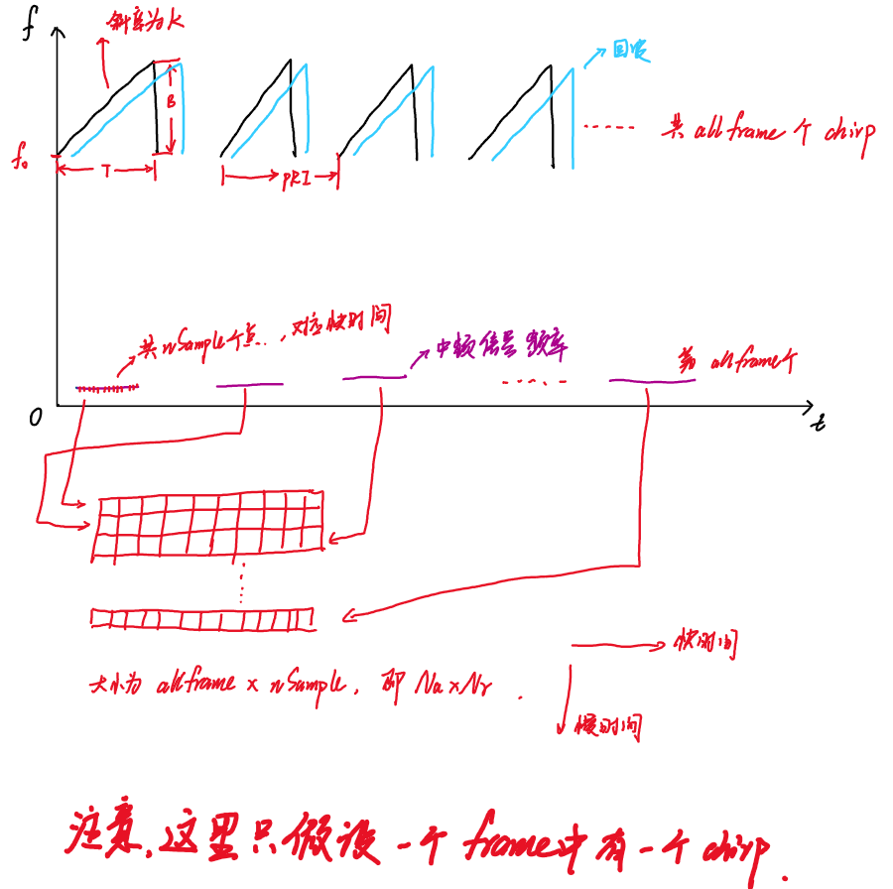

这里的定义基本上都是按照IWR1443来进行配置的，具体可参考IWR1443Boost的用户手册，或者mmwave studio软件中的配置页面。如果看了之后，会发现这里配置是不全面的，因为一个frame可能包含多个chirp，而且这里也只用了一个接收通道，实际上是可能有多个接收通道的。所以这里仿真的准确的描述是，慢时间对应一个chirp的单通道接收FMCW SAR中频信号仿真比较好，其它的扩展后续如果用到的话，再进行扩展。

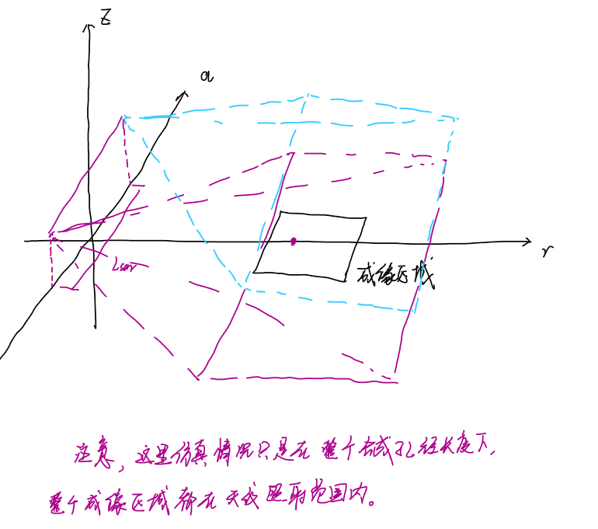

合成孔径长度如上图所示，而且成像区域在整个合成孔径时间中均在天线照射下，也就是说，天线不完全照射成像区域的情况并没有考虑，后续如果用到的话会对其进行改进，用不到就算了。不过在这个前提下，如果成像区域距离SAR平台非常近，那么也就默认了天线的方位波束宽度会非常的大。。甚至180度，可能会比较夸张，这时候就考验成像算法了，因为有的算法是不使用于这么大的波束宽度的情况的。

**二、推导**

SAR平台的运动轨迹一般都是匀速运动的。为每个信号之间的间隔，总共有个间隔，也就是说总时间为，而运动长度为，则

速度在方位向压缩是会有很大用处，如果速度算不多则可能会导致参考函数调频率适配，导致脉冲展宽的情况。

ADC采样率为，共采了个点，也就是说，有

同理，距离向采样率为，那么方位向的采样时间间隔，则

在FMCW雷达体制中，有中频频率，就是调频率，就是目标实验，有

R就是目标和雷达之间的瞬时距离，C就是光速。那么联立和，有

同理29，30行和距离向一样。而方位向距离就用算就好了。

对于目标的距离设置，要注意其有一个范围。由于IWR1443为